Temat: Porównywanie ułamków zwykłych. (zapisz temat obejrzyj linki z tłumaczeniem)
! Przy porównywaniu ułamków zwykłych o jednakowych mianownikach ten ułamek jest większy którego licznik (liczba nad kreską ułamkową) jest większy.
Np. ⅝ < ⅞ , ⅚ > ⅙
! Przy porównywaniu ułamków zwykłych o jednakowych licznikach i różnych mianownikach ten jest większy którego mianownik (liczba pod kreską ułamkową) jest mniejsza.
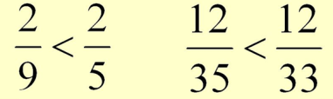
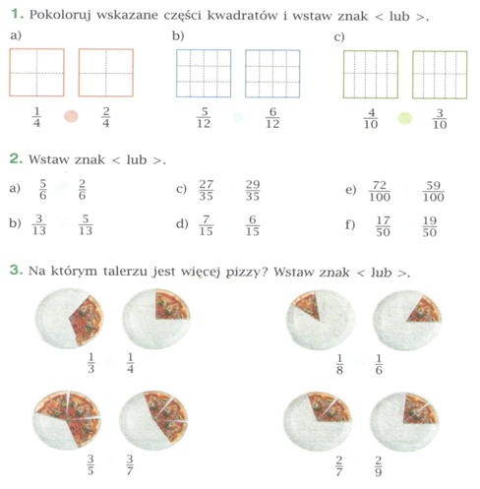

Wskazówka do zadania 5 Jeżeli liczniki (liczby nad kreską ułamkową) są równe, to ten ułamek jest większy, który ma liczbę w mianowniku mniejszą.
Wyobraź sobie dwie jednakowe pizze, pierwsza podzielona została na 5 równych części, druga na 4 równe części. Części piątych jest więcej, czyli są mniejsze niż części czwartych, które są większe czyli ¼ jest częścią większą niż ⅕
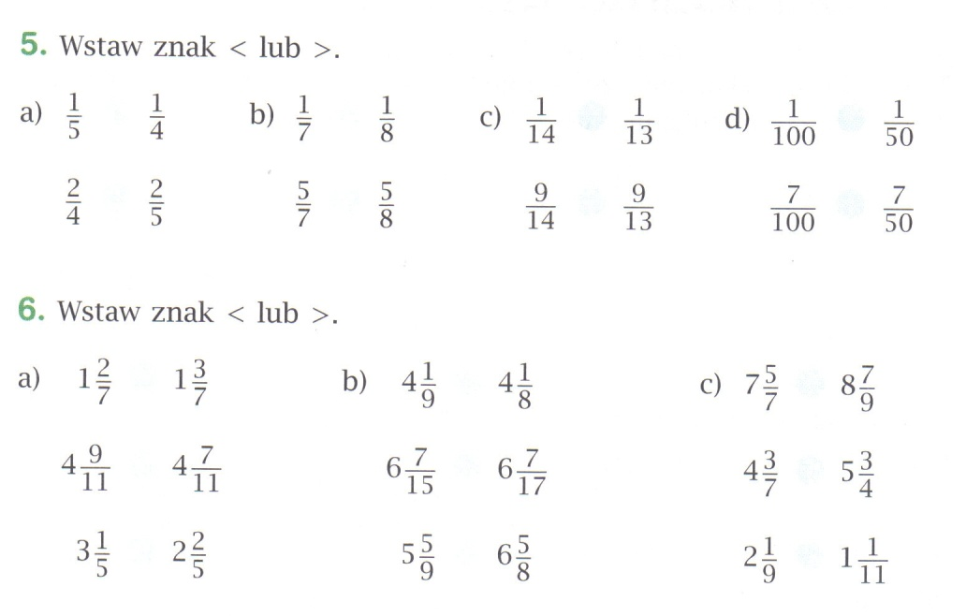
Powodzenia!

